ADC多通道单一转换

**实验目标：**实现ADC多通道使用，即在同一个工程下，实现多种ADC功能。单一转换，即虽然用到多个输入通道，但是其并不是一起转换，而是ADC资源轮换使用。

**第一步：**根据ADC与DMA设计实验思路

ADC数据来源：内部配置的温度传感器以及用PA4引脚测量外部电压。

ADC相关寄存器：中断状态寄存器ISR，中断使能寄存器IER，控制寄存器CR，配置寄存器CFGR1，采样时间寄存器SMPR，通道选择寄存器CHSELR，数据寄存器DR，校正因子CALFACT，公共配置寄存器CCR。

DMA相关寄存器：通道配置寄存器CCR1，通道数据转换寄存器CNDTR1，通道外部设备寄存器，通道存储器地址寄存器。

程序执行流程如下：

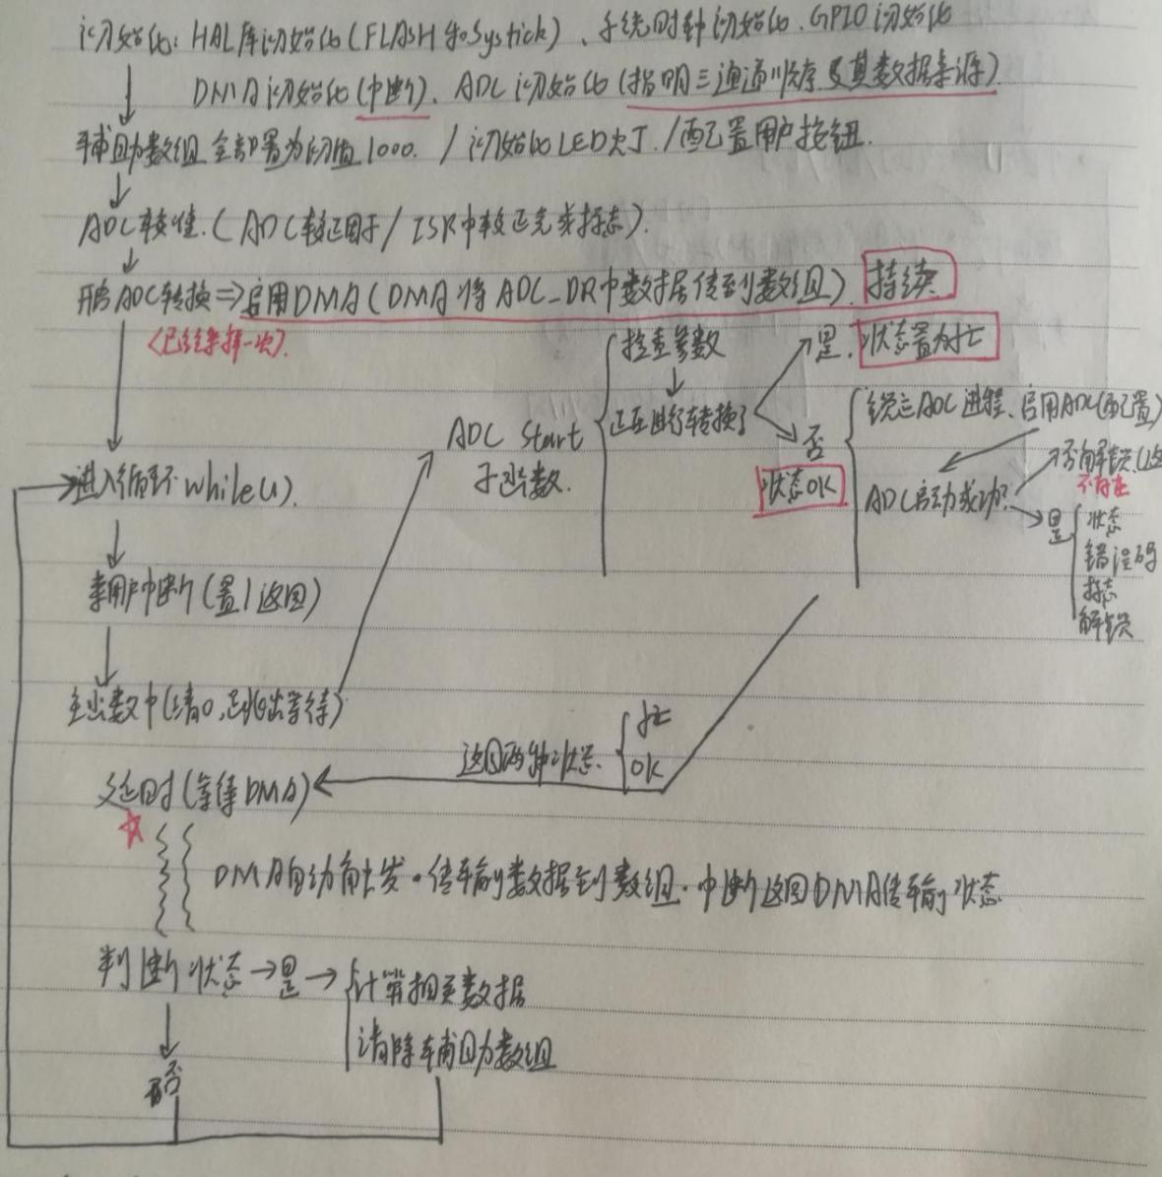

硬件各个通道工作方式与自动触发操作图解：

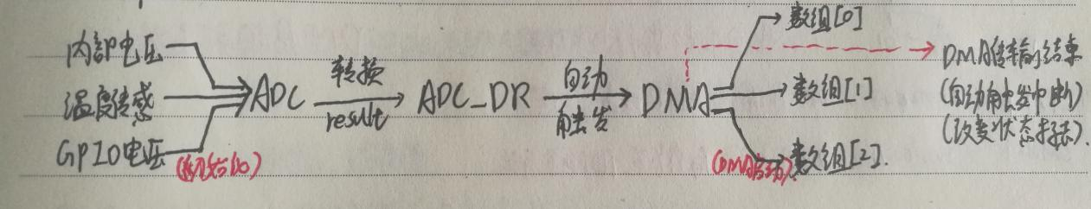

**第二步：**配置相关模块工作状态

将PA5设置为通用输出模式（即LED提示灯），将PC13设置为外部中断、下降沿触发并且使能该中断。

在ADC1模式与配置页面，设置其工作模式的多个通道：通道4，温度传感器通道和内部电压通道（简单无图）。接下来设置ADC系统预分频，将其工作模式设置为扫描模式、不连续模式；再配置扫描模式下，三个通道的排序（依次轮转）；最后设置每个通道的抽样时间。如下图：

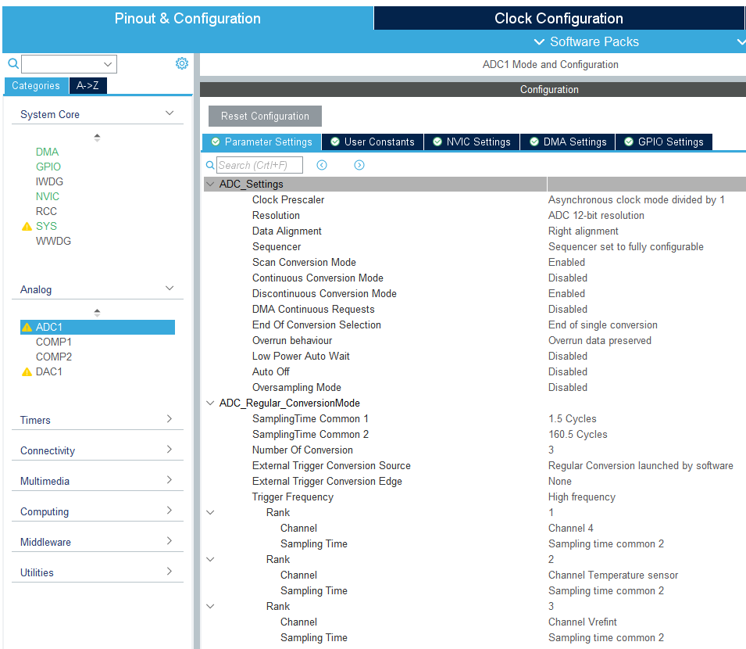

配置完ADC工作模式后，点击旁边的“DMA设置选项”，让DMA与ADC协同工作。如下图：

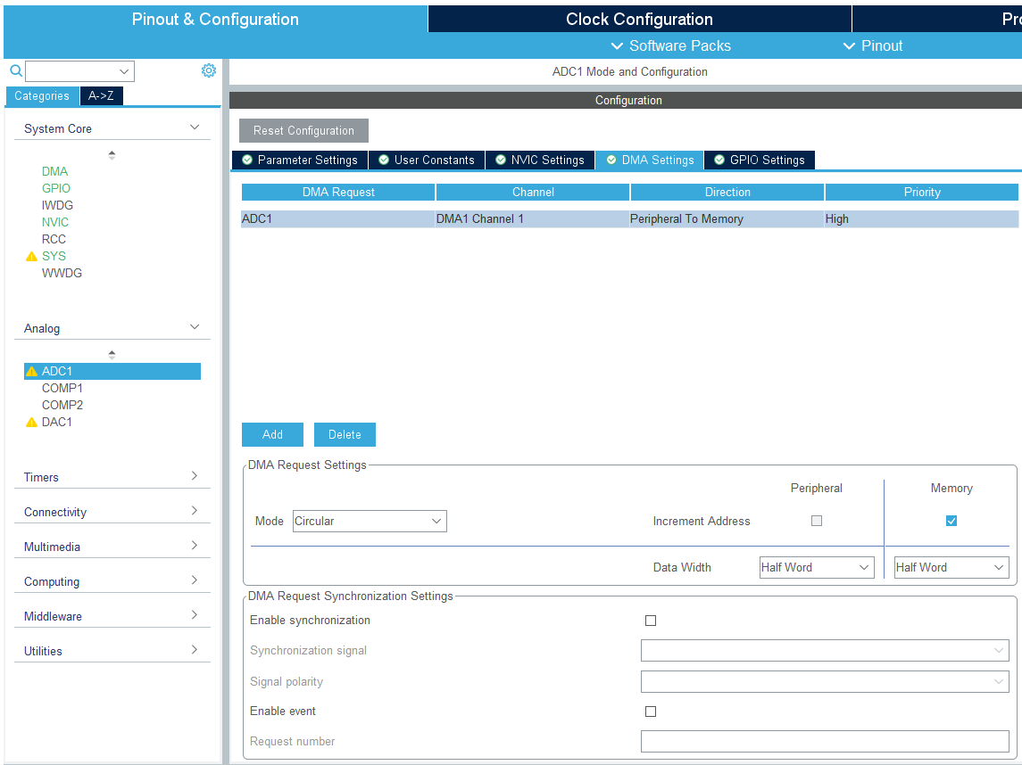

然后配置GPIO端口的工作模式，将其设置为“模拟模式”来获取外部电压（模拟量），如下图：

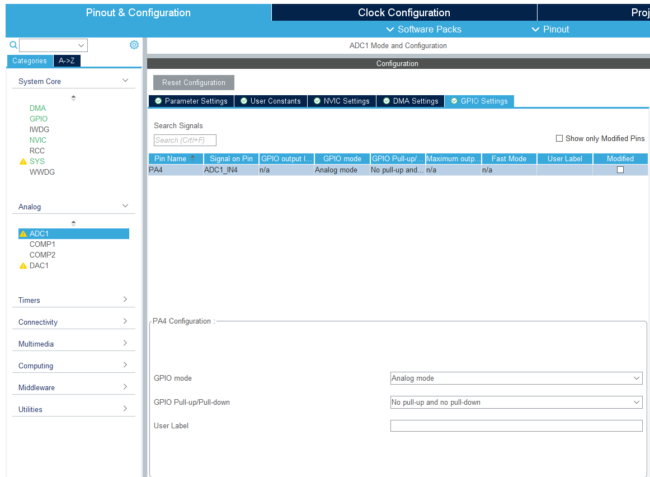

打开NVIC设置，将对应中断使能。

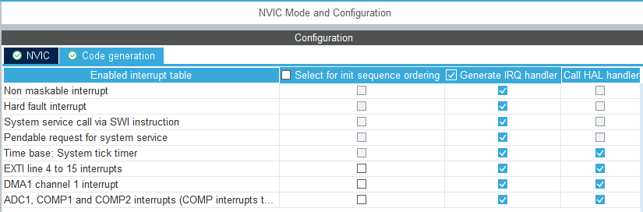

最后，按照下图所示配置时钟：

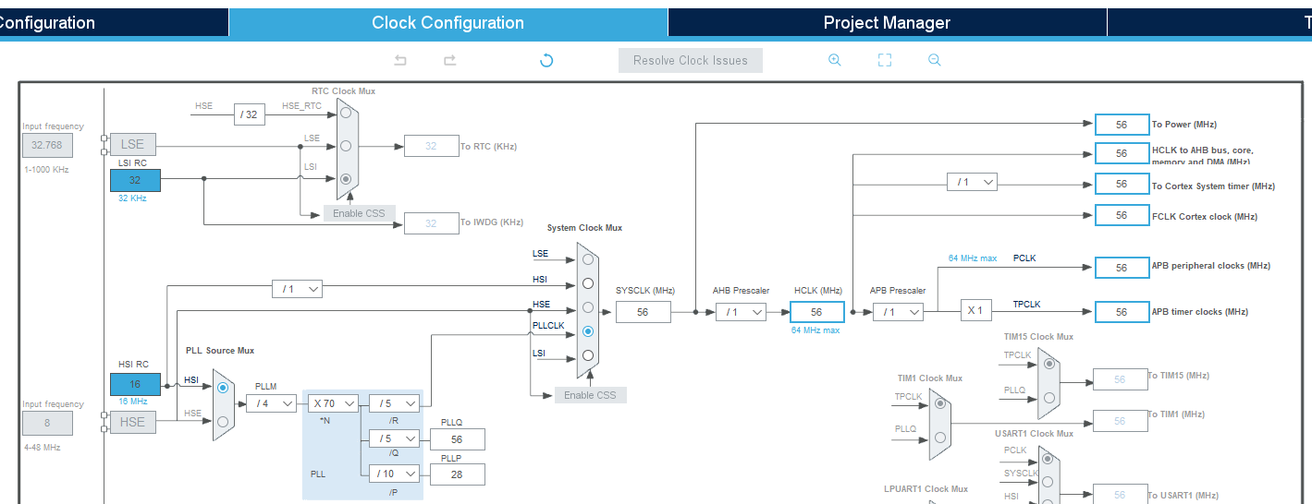

**第三步：**设置工程名、保存路径等，生成初始代码

**第四步：**添加设计代码

**①**变量定义、函数声明

/* 环境模拟值的定义 */

/* 模拟参考电压值(Vref+)，连接模拟电压 */

/* 供电侧 (单位: mV). */

#define VDDA_APPLI (3300UL)

#define ADC_CONVERTED_DATA_BUFFER_SIZE (3)

__IO uint16_t aADCxConvertedData[ADC_CONVERTED_DATA_BUFFER_SIZE]; /* ADC转换数据(数据数组) 大小为3 */

/* 用ADC转换数据计算得到物理值 */

__IO uint16_t uhADCxConvertedData_VoltageGPIO_mVolt = 0U; /* GPIO管脚(对应ADC通道)上的电压值(单位:mV) */

__IO uint16_t uhADCxConvertedData_VrefInt_mVolt = 0U; /* 内部电压参考VrefInt值(单位:mV) */

__IO int16_t hADCxConvertedData_Temperature_DegreeCelsius = 0U; /* 温度值(单位:摄氏度) */

__IO uint16_t uhADCxConvertedData_VrefAnalog_mVolt = 0U; /* 模拟参考电压值(Vref+)，连接模拟电压电源Vdda，从ADC转换数据计算(单位:mV) */

/* ADC转换数据的DMA传输状态 */

/* 0: DMA 传输没有完成 */

/* 1: DMA 传输完成 */

/* 2: DMA 尚未开始传输(初始状态) */

__IO uint8_t ubDmaTransferStatus = 2; /*变量集到DMA中断回调 */

__IO uint8_t ubUserButtonClickEvent = RESET; /* 事件检测:用户按下中断后置一，松开后清零 */

**②**写中断标志位处理的相关函数，并注释掉原有的4-15号外部中断入口

ITStatus EXTI_GetITStatus(uint32_t EXTI_Line)

{

ITStatus bitstatus = RESET;

uint32_t enablestatus = 0;

assert_param(IS_GET_EXTI_LINE(EXTI_Line));

enablestatus = EXTI->IMR1 & EXTI_Line;

if (((EXTI->FPR1 & EXTI_Line) != (uint32_t)RESET) && (enablestatus != (uint32_t)RESET))

bitstatus = SET;

else

bitstatus = RESET;

return bitstatus;

}

void EXTI_ClearITPendingBit(uint32_t EXTI_Line)

{

assert_param(IS_EXTI_LINE(EXTI_Line));

EXTI->FPR1 = EXTI_Line;

}

**③**在mian主函数中，进入循环工作模式之前，需要初始化ADC输出的数组，关闭LED4状态提示灯，进行ADC校准，使用DMA启用ADC常规数据转换（DMA协同ADC工作）

uint32_t tmp_index_adc_converted_data = 0; //数组赋值辅助变量

for (tmp_index_adc_converted_data = 0; tmp_index_adc_converted_data < ADC_CONVERTED_DATA_BUFFER_SIZE; tmp_index_adc_converted_data++)

aADCxConvertedData[tmp_index_adc_converted_data] = 0x1000; //数组值初始化

HAL_GPIO_WritePin(GPIOA,GPIO_PIN_5,RESET); //LED初始状态灭

/* 运行ADC校准 */

if (HAL_ADCEx_Calibration_Start(&hadc1) != HAL_OK)

Error_Handler(); /* 校准错误 */

/*## 开始ADC转换 ###############################################*/

/* 使用DMA启动ADC组常规转换 */

if (HAL_ADC_Start_DMA(&hadc1,(uint32_t *)aADCxConvertedData,

ADC_CONVERTED_DATA_BUFFER_SIZE) != HAL_OK)

Error_Handler(); /* ADC转换启动错误 */

**④**进入while(1)循环后执行以下内容

/* 等待用户按下按键执行以下操作 */

while (ubUserButtonClickEvent == RESET)

{

}

/* 清除按下标志位 */

HAL_Delay(200);

ubUserButtonClickEvent = RESET;

/* 开始ADC转换 */

// 由于排序器是在不连续模式下启用的，这将执行转换的下一个排名在排序器。

// 注: 本例由软件启动触发转换。因此，每次转换都必须调用"HAL_ADC_Start()".

/* DMA传输已经由函数"HAL_ADC_Start_DMA()"在之前发起, 此函数保持DMA传输持续运行 */

if (HAL_ADC_Start(&hadc1) != HAL_OK)

{

Error_Handler();

}

/* 延时以等待ADC转换和DMA传输完成(更新变量ubdmateransferstatus) */

HAL_Delay(1000);

/* 检查ADC是否转换了序列的所有级别 */

if (ubDmaTransferStatus == 1) //如果DMA传输完成

{

/* ADC的计算将原始数据转换为物理值 */

/* 使用LL ADC驱动程序帮助宏。 */

/* Note: ADC结果被转移到数组“aADCxConvertedData” */

/* 在他们的排名顺序在ADC序列。 */

uhADCxConvertedData_VoltageGPIO_mVolt = __LL_ADC_CALC_DATA_TO_VOLTAGE(VDDA_APPLI, aADCxConvertedData[0], LL_ADC_RESOLUTION_12B); //（供电电压*数组数据/分辨率----量化）

uhADCxConvertedData_VrefInt_mVolt = __LL_ADC_CALC_DATA_TO_VOLTAGE(VDDA_APPLI, aADCxConvertedData[1], LL_ADC_RESOLUTION_12B);

hADCxConvertedData_Temperature_DegreeCelsius = __LL_ADC_CALC_TEMPERATURE(VDDA_APPLI, aADCxConvertedData[2], LL_ADC_RESOLUTION_12B);

/* 可选地，为了这个例子的目的，从内部电压参考VrefInt的ADC转换计算模拟参考电压(Vref+)。*/

/* 这个电压应该对应于文字“VDDA_APPLI”的值。 注:应用中电压Vref+值未知时可进行此计算。 */

uhADCxConvertedData_VrefAnalog_mVolt = __LL_ADC_CALC_VREFANALOG_VOLTAGE(aADCxConvertedData[1], LL_ADC_RESOLUTION_12B);

/* 清除数组 */

for (tmp_index_adc_converted_data = 0; tmp_index_adc_converted_data < ADC_CONVERTED_DATA_BUFFER_SIZE; tmp_index_adc_converted_data++)

aADCxConvertedData[tmp_index_adc_converted_data] = 0x00;

ubDmaTransferStatus = 0; // 更新DMA传输状态变量

}

**⑤**编写外部13号中断处理程序

void EXTI4_15_IRQHandler(void)

{

if (EXTI_GetITStatus(0x2000) != 0x00) // 0x2000==EXTI_PIN_13

{

EXTI_ClearITPendingBit(0x2000); //Clear interrupt flag bit

/* 设置变量向主程序报告按钮事件 */

ubUserButtonClickEvent = SET;

}

}

**⑥**编写ADC与DMA相关中断回调函数

void HAL_ADC_ConvCpltCallback(ADC_HandleTypeDef *hadc)

{

/* 更新DMA传输状态变量 1完成*/

ubDmaTransferStatus = 1;

/* 点亮————DMA传输完成 */

HAL_GPIO_WritePin(GPIOA,GPIO_PIN_5,SET);

}

void HAL_ADC_ConvHalfCpltCallback(ADC_HandleTypeDef *hadc)

{

/* 不更新DMA传输状态变量未完成*/

/* 关闭————DMA传输未完成 */

HAL_GPIO_WritePin(GPIOA,GPIO_PIN_5,RESET);

}

void HAL_ADC_ErrorCallback(ADC_HandleTypeDef *hadc)

{

//当ADC出错时，执行主要的错误处理函数提示用户

Error_Handler();

}

**⑦**改写发生错误的函数——LED4闪烁用以提示用户

void Error_Handler(void)

{

while(1)

{

/* LED4闪烁 */

HAL_GPIO_TogglePin(GPIOA,GPIO_PIN_5);

HAL_Delay(50);

}

}

**第五步：**编译调试

打开debug，将需要观测的数据添加在可视化窗口watch1，例如：ADC转换数据数组，以及多个物理值还有状态标志参量。添加方法：选中变量，右键单击，选择“ADD……to watch1”。开始运行后，我们每按一次中断，ADC就会执行一次转换，其按下中断后数据更新流程图如下图（左）。当三个通道都转换完成之后，统一计算我们需要的物理值，赋值给相应变量，结果如下图（右）：

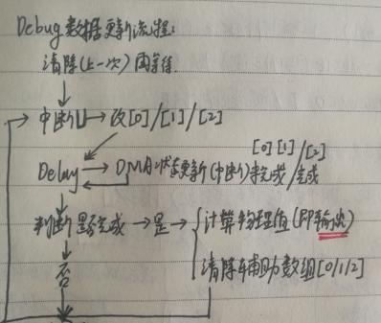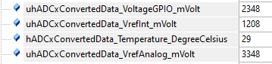

注1：在循环外开启DMA的时候就已经执行了一次ADC转换，故第一轮只需要按下两次中断按键就可以得到物理值。往后，则是以三次中断为一组，更新物理值变量。

注2：在此窗口下，鼠标右键单击变量，可以改变其显示格式（十进制和十六进制切换）。

**第六步：**改进与展望

可以将计算到的物理变量值，输出到LCM12864屏幕，方便观察。

方法：只需要在计算完成之后，将数据转换为字符串，并添加LCM输出即可。